

本 科 生 毕 业 设 计

文献综述和开题报告



姓名与学号

指导教师

年级与专业

所在学院 信息与电子工程学院
一、题目：

二、指导教师对文献综述和开题报告的具体内容要求：

指导教师（签名）
目 录(居中、黑体、二号)

文献综述 1
一、背景介绍 1
二、国内外研究现状 1
1. 研究方向及进展 1
2. 存在问题 2
参考文献 2
开题报告 4
一、研究开发的背景、意义与目的 4
1. 背景介绍 4
2. 本研究的意义和目的 4
二、主要研究开发内容 4
1. 主要研究内容 4
2. 技术路线 4
3. 可行性分析 4
三、进度安排及预期目标 4
1. 进度安排 4
2. 预期目标 4
文献翻译 5
外文原文 6

文献综述（居中、小二号宋体加粗）

一、背景介绍（顶格、小三号宋体加粗）
括号中斜体部分文字为说明文字。
文献综述是研究者在阅读过某一主题的文献后，经过理解、整理、融会贯通，综合分析和评价而组成的一种不同于研究论文的文体。综述的目的是反映某一研究领域的新水平、新动态、新技术和新发现。一般需要对其从历史到现状、存在问题以及发展趋势等，进行全面的介绍和评论，为开题奠定良好的基础。
文献综述的撰写遵照“文献综述与开题报告提纲”文件中给出的标题，内容可参考标题后括号内的文字，下级标题可根据综述的内容自行定义。
文献综述的背景介绍可以包括与课题相关的研究背景，可以介绍有关的概念及定义以及综述的范围、扼要说明有关主题的现状，使读者对全文要叙述的问题有一个初步的轮廓。
正文文字一级标题用小3号宋体加粗，正文采用小四号宋体，英文及数字采用Times New Roman，行间距为1.5倍行间距。字数要求3000字以上。
二、国内外研究现状
国内外研究现状是文献综述的主体部分，可以包括历史发展、现状分析和研究展望等。在这部分，为了清晰地说明问题，可分为若干个子标题进行阐述。研究现状应将查阅的文献资料进行归纳、整理以及必要的分析，而不是简单的材料的堆砌。写法可以按年代顺序综述，也可按不同的问题进行综述，还可按不同的观点进行比较综述。无论采用方式，都需要做到全面系统、客观公正、分析透彻、层次分明、条理清楚、语言简练、详略得当。以下两个二级标题仅为说明格式要求。

1. 研究方向及进展（顶格、四号宋体加粗）
表格采用三线表，位置居中，标题在表格上面，采用五号宋体加粗。表格中文字采用5号宋体，行距为单倍行间距。表格和图片与下文空一行。
表1 示例表格
序号

2. 存在问题
图片位置居中，标题在图片的下方，采用五号宋体加粗。图片与下文空一行。
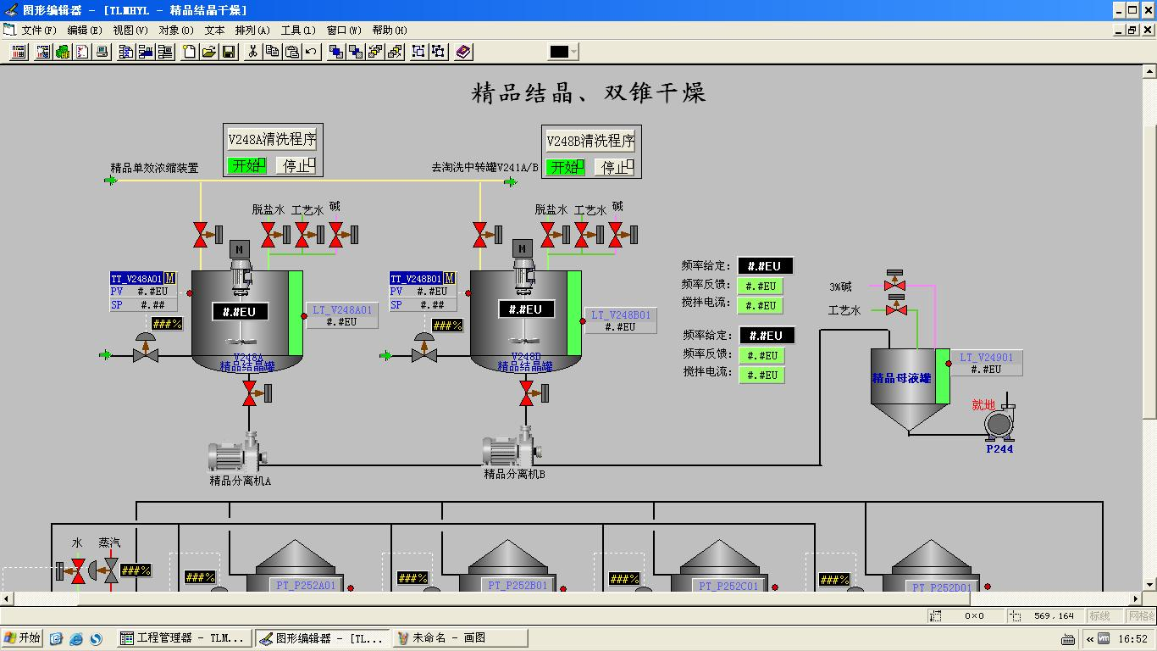
图1 化学合成制药过程控制

参考文献
撰写文献综述应有足够的参考文献，这是撰写综述的基础，同时应注意选择代表性强、具有科学性和创造性的文献进行引用和评述。一方面是表示尊重被引用者、表明文章引用资料的根据，更重要的是为读者在进一步研究某些问题时，提供查找相关文献的线索。所有列出的参考文献必须在文献综述中进行引用。

“参考文献”四字采用4号宋体加粗，后面所附的文献采用5号宋体，行间距为单倍行距，参考文献按照其在正文中出现的先后以阿拉伯数字连续编码，序号置于方括号内。并在正文中将参考文献引用的位置标注出来，二者编号应该是一致。
对于英文参考文献，作者姓名采用“姓在前名在后”的原则，名采用缩写，并省略缩写点，如：Malcolm Richard Cowley 应为：Cowley, M R。
参考文献格式如下：
著作图书
作者. 书名. 版次. 出版地: 出版社, 出版年.（页次）
[1] 刘国钧, 陈绍业, 王凤哲编. 图书馆目录. 北京: 高等教育出版社, 1957
[2] 机械工程手册编委会编. 机械工程手册: 第六卷传动设计卷. 北京: 机械工业出版社, 1997
[3] Engel P A. Impact Wear of Materials. 2nd ed. New York: Elsevier, 1986
翻译图书
作者. 书名. 译者. 版次. 出版地: 出版社, 出版年.（页次）
[4] (德)拉达伊D著. 焊接热效应: 温度场与变形. 熊第京等译. 北京: 机械工业出版社, 1997
期刊
作者. 文章名. 期刊名, 年, 卷（期）: 起止页
[5] 陶仁骥. 密码学与数学. 自然杂志, 1984, 7(3): 627～629
学位论文
[6] 张筑生. 微分半动力系统的不变集: [学位论文] . 北京: 北京大学数学系数学研究所, 1983
网络文献
发表者. 文章标题. 网址. 发表日期
[7] 董辅礽. MBO全面推广尚有困难. http://www.china.com.cn/chinese/FI-c/245710.htm. 2003-4-7
注意：
（1）各项目之间的标点符号用Times New Roman小黑点“.”，文献末不加标点符号；
（2）外文文献名第一个词首字母和每个实词的第一个字母大写，余为小写；
（3）编著者不超过三位时，可全部照录；超过三位时，只著录三位，其后加“等”字或其他与之相应的外文字；
（4）参考文献在正文中的表示方法是：序号加方括号，写在有关正文的右上角，如“二次铣削^{[1, 3~5]}”。但提及的参考文献为文中的说明时，则文献序号应与正文平排，如“由参考文献[4、8、10～14]可知”。
（5）附录中参考文献需另行编排序号，与正文分开，也一律用阿拉伯数字编码。
开题报告（居中、小二号宋体加粗；与文献综述之间用分页符隔开 ）

一、研究开发的背景、意义与目的（顶格、小三号宋体加粗）
开题报告是在完成文献调研后撰写的关于论文选题与如何实施的论述性报告，目的是要请老师及专家们帮忙判断一下所研究的选题有没有价值、研究方法及技术路线是否可行、预期目标及进度安排是否合理等。因此开题报告应重点阐述研究的主要内容、拟解决的主要问题、拟采用的研究方法等。
此部分内容的“背景”应与毕业设计的内容紧密相关，“意义与目的”可以论述前人工作或现有方法等的不足、说明毕业设计所要进行的研究开发工作的意义或价值等。
以下二级标题仅为说明格式要求。

1. 背景介绍（顶格、四号宋体加粗）

2. 本研究的意义和目的
二、主要研究开发内容

1. 主要研究内容

2. 技术路线

3. 可行性分析
三、进度安排及预期目标

1. 进度安排

2. 预期目标
参考文献（开题报告的参考文献）
文献翻译（居中、小二号宋体加粗；与开题报告之间用分页符隔开）
文献翻译的格式要求与文献综述和开题报告部分相同。要求翻译一篇完整的英文文献，译文字数不得少于3000字。

原文（顶格、小二号宋体加粗）

毕业论文(设计）文献综述和开题报告考核

一、对文献综述、外文翻译和开题报告评语及成绩评定：
评语：

成绩：

成绩比例 | 文献综述  占（10%） | 开题报告  占（15%） | 外文翻译  占（5%）
分 值

开题报告答辩小组负责人（签名）
2018 年1月 日

